TALENTO TECH
Módulo: Aprendizaje Inteligente | Encuentro 1
ACTIVIDAD 1
“De datos a decisiones: ML para transformar realidades”
Taller colaborativo — Propuesta Iris ID3
Cómo funciona esta actividad:
Su grupo diseñará una solución basada en Machine Learning orientada a resolver un problema real de clasificación.
⚠️ Mentalidad del ejercicio: Eres arquitecto de soluciones de Inteligencia Artificial. Vas a estructurar:
- El problema y variables a modelar.
- Arquitectura de IA (Supervisado, Árbol ID3) e Ingesta de Datos (ETL).
- Análisis Exploratorio (EDA) y DOFA de Datos.
- Objetivos SMART y Dimensión Ética.
Tiempo de diseño: 30 minutos | Presentación (elevator pitch): 5 minutos por grupo.

Integrantes del grupo:  • Feibert Alirio Guzmán Pérez | Área disciplinar / Proyecto:  Ingeniería de Sistemas / Ciencia de Datos e IA  Proyecto: Clasificación Especies de Iris (Algoritmo ID3)

Parte 1 — Plantilla de diseño del proyecto (30 minutos)
1. El problema que quieren resolver
Descripción detallada del problema o necesidad identificada
La identificación manual de especies de flores de Iris (Setosa, Versicolor, Virginica) es un proceso ineficiente, lento y propenso a errores humanos para estudiantes de botánica y ecólogos aficionados. Dado que estas plantas comparten características morfológicas muy similares en sus sépalos y pétalos, la clasificación visual directa puede retrasar análisis biológicos. El proyecto propone automatizar esta labor mediante algoritmos de Machine Learning, convirtiendo dimensiones físicas de la flor en una etiqueta diagnóstica 100% confiable y explicable.

🎯 Variable objetivo (target):
Variable objetivo: class (Especie de la flor).
Tipo: categórica nominal (clasificación multiclase).
Clases posibles: 'Iris-setosa', 'Iris-versicolor', 'Iris-virginica'.
Cálculo: se determina a partir de las combinaciones de largo y ancho del sépalo y del pétalo del lirio.

❓ Pregunta de investigación (orientada a ML):
¿Cómo construir y evaluar un clasificador supervisado de Árbol de Decisión ID3 (entropía) que prediga con una exactitud superior al 95% la especie de lirio Iris basándose en sus cuatro atributos morfológicos numéricos tabulares?

🎯 ¿A quién impacta?
El proyecto beneficia directamente a estudiantes de ciencias naturales, docentes, clubes de biología y agrónomos. El impacto radica en agilizar la toma de decisión taxonómica en campo mediante un aplicativo web interpretable (Streamlit), explicando en lenguaje natural el proceso lógico del modelo.

2. Arquitectura de IA y toma de decisión tecnológica
[X] | MODELOS SUPERVISADOS (Clasificación)  Aplica porque contamos con un dataset balanceado con la especie (target) etiquetada. Modelo elegido: Decision Tree Classifier (entropía - ID3). | [ ] | NO supervisados  Útiles para clustering descriptivo (agrupar flores por dimensiones morfológicas sin etiquetas). | [ ] | RL / Preentrenados  No aplica a este tipo de problema estructurado.

🎯 Modelo seleccionado:
Modelo seleccionado: DecisionTreeClassifier (algoritmo ID3).
Criterio de partición: Entropía ('entropy') y ganancia de información.
Parámetros clave: random_state=1, división estratificada 80/20 train/test.
Entrada: sepallength, sepalwidth, petallength, petalwidth. Salida: especie.

🧠 Justificación:
Los árboles de decisión operan dividiendo iterativamente el set de datos para purificar los subnodos. En este proyecto, se determinó que el ancho del pétalo (petal width) ofrece el mayor grado de ganancia de información inicial, pudiendo clasificar directamente la clase Iris-setosa sin condiciones adicionales. El aplicativo Streamlit aprovecha esta rápida inferencia l-ogica.

Visualización de la Estructura de Decisión (ID3):
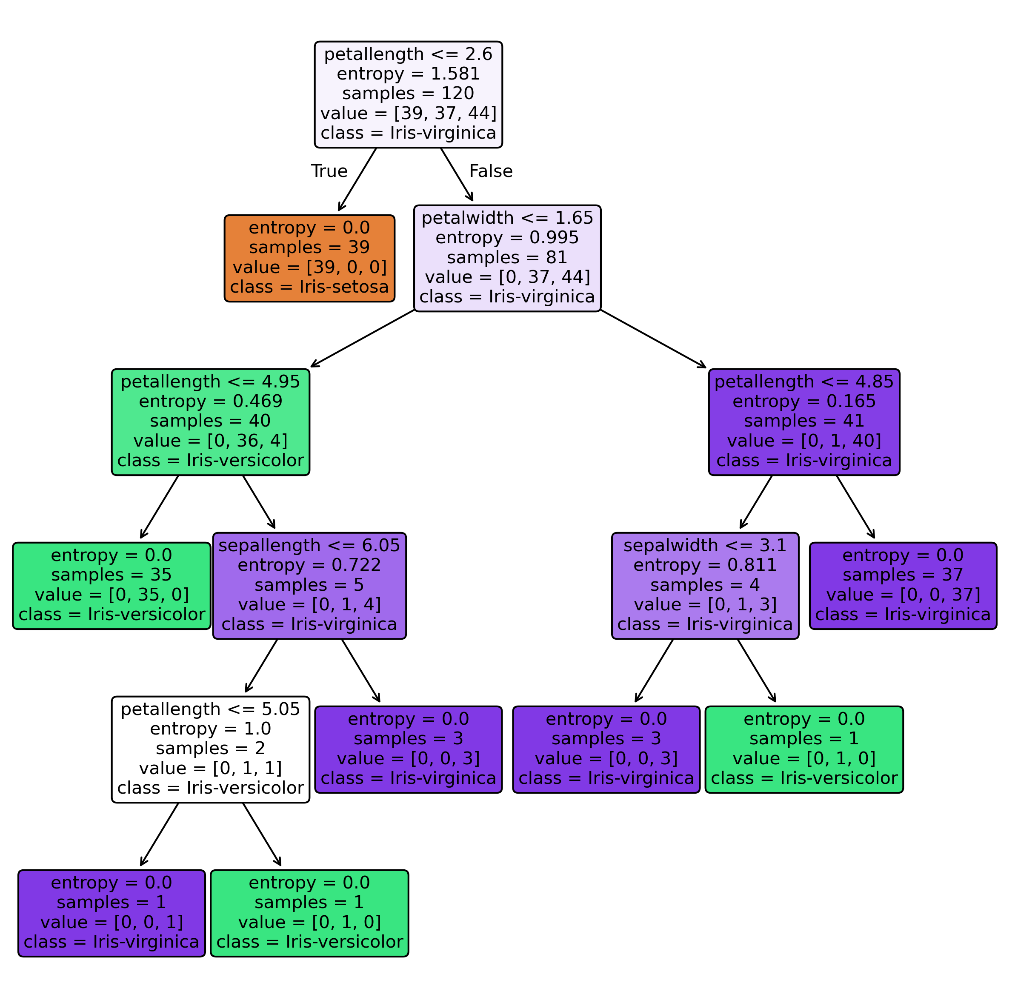

❓ ¿Por qué es la mejor opción?
Un árbol de decisión ID3 es un modelo de 'caja blanca' (explicable). A diferencia de redes neuronales, el usuario puede inspeccionar las reglas lógicas escritas (ej: si petalwidth <= 0.8 cm es Setosa). Esto genera transparencia absoluta y facilita la asimilación del modelo por parte de botánicos no programadores.

Datos y analítica para la toma de decisiones
🔄 Proceso ETL (Extract, Transform, Load)
3. Los datos que necesitarían
¿Qué tipo de datos necesitarían? | ¿De dónde los obtendrían?
Se requieren las mediciones físicas en cm de las flores:  • sepallength (4.3 a 7.9 cm)  • sepalwidth (2.0 a 4.4 cm)  • petallength (1.0 a 6.9 cm)  • petalwidth (0.1 a 2.5 cm)  El dataset contiene 150 instancias balanceadas de lirios Iris. | Se extrae del repositorio oficial de OpenML (ID: 61, dataset_61_iris.arff).  La fuente es histórica y confiable (Ronald Fisher, 1936), ideal para calibrar y validar algoritmos de clasificación multiclase.

Pipeline ML de Ingesta y Modelado:
Pipeline de Ingesta:
1. Conectar origen OpenML -> 2. Ingesta por Pandas (Extract) -> 3. Limpieza de duplicados/nulos (Transform) -> 4. Partición train_test_split estratificada (80/20) -> 5. Entrenamiento DecisionTreeClassifier(entropy) -> 6. Inferencia y despliegue en Streamlit (Load).

Flujo del Ciclo de Vida del Machine Learning:
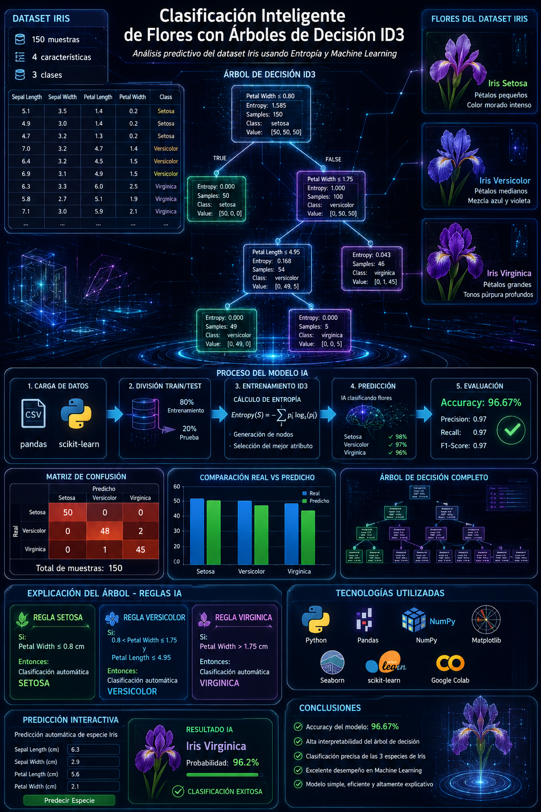

🔹 Extract — ¿De dónde obtienen los datos?
Se extraen dinámicamente mediante el comando pd.read_csv(url) desde la fuente de OpenML. Esta carga automatizada asegura que el dataset esté fresco, sea reproducible y cuente con la cabecera correcta.

🔹 Transform — ¿Cómo preparan los datos?
El dataset Iris es limpio por naturaleza, sin embargo, se realiza:
• Validación física de rangos continuos.
• Separación de la matriz X (medidas) y vector y (especie).
• Separación estratificada mediante train_test_split para conservar la distribución balanceada de las tres clases en test y train.

🔹 Load — ¿Cómo dejan los datos listos?
Carga del modelo entrenado y de las variables estructuradas directamente en la memoria caché del aplicativo Streamlit. Esto permite que la aplicación invoque al clasificador de forma instantánea al detectar cambios en los sliders del usuario.

🔍 ANÁLISIS EXPLORATORIO (EDA)
Antes del entrenamiento, se analiza descriptivamente el dataset:
• Conteo de clases (50 Setosa, 50 Versicolor, 50 Virginica).
• Búsqueda de valores atípicos y nulos mediante resúmenes dt.describe() y df.isnull().sum().
• Visualización de la dispersión de las flores respecto al largo y ancho de pétalos, donde se aprecia una separación espacial lineal para Setosa.

Matriz DOFA — Gestión de Datos en Proyectos de IA:
Factor | Fortalezas (+) | Oportunidades (+) | Debilidades (-) | Amenazas (-)
Calidad de datos | Dataset balanceado, limpio y sin nulos. | Cargar imágenes de lirios reales. | Bajo volumen de muestras (150). | Mutación botánica o microclimas.
Acceso | Disponible públicamente en OpenML. | Crear app web accesible en móvil. | Requiere conexión para cargar datos. | API de OpenML caída temporalmente.
Integración | Fácil de consumir con scikit-learn. | Integrar con herramientas de campo. | El modelo solo lee 4 dimensiones. | Formatos de datos alterados.
Sesgo | Balance absoluto en las clases. | Ampliar con especies híbridas. | Mayor error en bordes difusos. | Variabilidad morfológica inusual.

🎯 OBJETIVOS SMART
Objetivo General SMART:
Diseñar, entrenar y desplegar durante el módulo del taller un clasificador de Árbol de Decisión ID3 (entropía) sobre el dataset Iris, obteniendo una exactitud global mayor al 95% y empaquetándolo en una interfaz interactiva de Streamlit comprensible para botánicos.

✅ Objetivos Específicos:
1. Problema: Estructurar la clasificación morfológica manual ineficiente, reduciendo errores botánicos.
2. Modelo ML: Entrenar un DecisionTreeClassifier regulando hiperparámetros para evitar el sobreajuste.
3. Datos: Limpiar y preparar las 150 instancias de lirios de OpenML usando un pipeline ETL documentado.
4. Riesgos: Controlar el traslape en la frontera de versicolor y virginica mediante validación cruzada y evaluación de matriz de confusión.
5. Presentación: Levantar y desplegar un aplicativo Streamlit intuitivo para la visualización y estimación de especie.

5. La dimensión ética del proyecto
Marca | Consideración ética | Cómo lo abordarían? | Aplica?
[X] | Privacidad y protección de datos | No se colectan datos personales, solo medidas físicas florales. | Sí
[X] | Sesgo en los datos | Vigilar el balance del set (50 de cada clase) para que no favorezca una especie. | Sí
[X] | Transparencia y explicabilidad | Se expone visualmente el árbol y sus reglas lógicas en la app y el HTML. | Sí
[X] | Riesgo de etiquetar | Se evitan clasificaciones sesgadas, definiendo límites claros. | Sí
[X] | Supervisión humana | El usuario (botánico/estudiante) toma la decisión final basada en el modelo. | Sí

Parte 2 — Guia para el elevator pitch (5 minutos por grupo)
Min 0-1 | Problema: La identificación botánica manual es ineficiente y propensa a errores por similitud física de flores Iris.
Min 1-2 | Solución: Un clasificador de Árbol de Decisión ID3 que infiere la especie con explicabilidad y rapidez.
Min 2-3 | Datos: 150 registros de OpenML cargados dinámicamente mediante pipeline ETL balanceado.
Min 3-4 | Ética: Garantías de anonimato, explicabilidad visual del árbol de decisión y toma de decisión en manos del botánico.
Min 4-5 | Impacto: Exactitud global de 96.67%, integración interactiva en Streamlit para agilizar la labor educativa y científica en campo.

Rubrica de evaluación entre pares
Criterio | Excelente (3 pts) | Bueno (2 pts) | En desarrollo (1 pt) | Ptos
1. Pertinencia del problema | Problema real, taxonómico, de clasificación botánica claro. | Relevante, pero algo general. | No definido o irrelevante. | / 3
2. Justificación técnica | Arquitectura ID3 (entropía) justificada con base en ganancia de información. | Arquitectura correcta pero justificación vaga. | Incorrecta o sin justificación. | / 3
3. Consideración ética | Identifica riesgos de sesgo y explicabilidad, aportando mitigaciones. | Identifica un riesgo con mitigación genérica. | Sin reflexión ética. | / 2
4. Enlace a GitHub / App | Carga exitosa del modelo y la app de Streamlit. | Carga parcial. | Carga fallida o semi-parcial. | / 2
TOTAL: | TOTAL: | TOTAL: | TOTAL: | / 10

✍️ Análisis del equipo
¿Cuál es el mayor desafío en su proyecto?
El mayor desafío radica en el solapamiento morfológico natural entre las especies Iris-versicolor e Iris-virginica en el rango intermedio de dimensiones del pétalo. En esta frontera, las flores presentan dimensiones casi idénticas, lo que dificulta la separación lineal del árbol y genera una pequeña tasa de clasificaciones incorrectas (Entropía residual).

¿Cómo lo mitigarían estratégicamente?
La mitigación se enfoca en tres frentes: 1) Ajustar la profundidad del árbol (max_depth) para evitar el sobreajuste en el ruido. 2) Presentar probabilidades de clasificación en lugar de solo etiquetas duras en Streamlit, transparentando la incertidumbre en la frontera. 3) Considerar en etapas futuras la recolección de variables físicas secundarias adicionales (textura de la hoja, color exacto del pétalo) para facilitar la diferenciación.

Validación del Desempeño del Modelo (Métricas y Confusión):
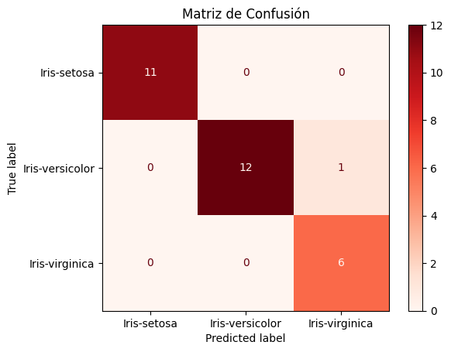
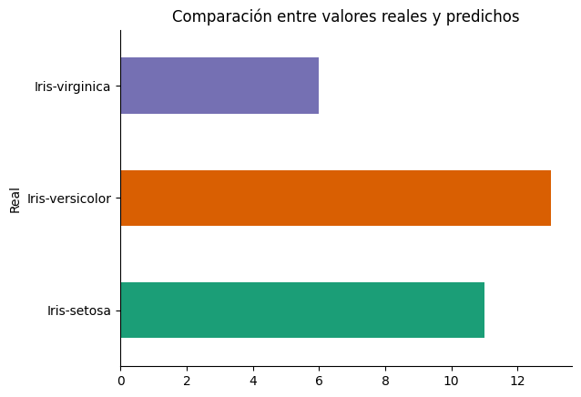

Bibliografía
1. Fisher, R. A. The use of multiple measurements in taxonomic problems. Annals of Eugenics, 1936.
2. Quinlan, J. R. Induction of decision trees. Induction of decision trees. Machine Learning, 1986.
3. Scikit-learn Developers. DecisionTreeClassifier and classification metrics documentation. Scikit-learn official docs.
4. Guzmán Pérez, F. A. Árbol de Decisión ID3 con el Dataset Iris. Repositorio del proyecto IA Talento Tech, 2026.

